Communiqué de presse

Gaine hospitalière à LED de Zumtobel : SINUS
Avec la gaine hospitalière modulaire, Zumtobel présente un système qui remplit les diverses exigences dans le domaine des soins de santé. Les médecins et le personnel soignant nécessitent un éclairage parfait pour les traitements et les examens, les patients ont besoin d'une lumière idéale pour leur convalescence. La durabilité et l'efficacité énergétique jouent en outre un rôle grandissant pour les exploitants et les investisseurs. Le système s'adapte en souplesse aux chambres de un à trois lits et intègre les connexions pour la communication et les fluides médicaux.
Dornbirn, novembre 2013 - Une lumière de haute qualité déploie son effet à l'hôpital. Précisément dans les chambres de malades, une lumière naturelle augmente le bien-être et favorise la guérison et la santé des patients. Mais le personnel a lui aussi besoins de conditions lumineuses idéales pour les soins et examens. Équipé de l'innovante technologie LED, Sinus réunit l'éclairage ambiant (5940 lm par lit), l'éclairage d'examen (6770 lm), l'éclairage de lecture (830 lm) et l'éclairage de veille (50 lm) dans une seule et même gaine hospitalière. L'éclairage ambiant à LED à distribution indirecte assure une atmosphère agréable dans la chambre de malades. L'éclairage général à LED à distribution indirecte peut être installé en continu sur toute la longueur de la gaine. L'éclairage de lecture installé à l'intérieur de la gaine médicale horizontale assure un maximum de flexibilité dans l'aménagement de la chambre, car il se laisse déplacer électriquement : sur une pression de bouton, il s'adapte à la disposition et au nombre de lits dans la chambre. Une nouvelle liberté de conception qui permet de réaliser d'énormes économies. En plus de sa grande fonctionnalité, Sinus se distingue également par ses formes claires, son design élégant et mince ainsi que par les matériaux de haute qualité.
Les composants tels que prises de courant, commutateurs, téléphone, appel infirmière et boîtiers informatiques ainsi que les conduites pour fluides médicaux sont discrètement intégrés dans la gaine SINUS. Ce qui en fait une unité de distribution fonctionnelle qui contribue sensiblement à l'atmosphère de bien-être dans la chambre des malades. L’efficacité lumineuse de 101 lm/W, la flexibilité de Sinus ainsi que la grande durée de vie et la garantie de 5 ans accordée par Zumtobel sur ses produits, contribuent à un amortissement rapide.
La flexibilité pour le bien-être des patients
Le designer Andrea Ciotti a en outre intégré les diodes électroluminescentes pour l'éclairage de lecture et d'examen uniquement dans la partie avant de la gaine hospitalière. De ce fait, toute la longueur de la gaine reste disponible par exemple pour une tablette suspendue où le patient peut déposer ses objets personnels.

Des faits et des chiffres
LED pour l'éclairage ambiant | Températures de couleur : 3000 K ou 4000 K  Rendu des couleurs : Ra > 80  Flux lumineux du luminaire > 5940 lm  Puissance connectée < 58,7 W  Efficacité lumineuse du luminaire > 101 lm/W  Longueurs des modules : 1500/ 1250/ 1000 mm
LED pour l'éclairage de lecture et  l'éclairage d’examen | Éclairement moyen : 300 lx  Températures de couleur : 3000 K ou 4000 K  Rendu des couleurs : Ra > 80  Flux lumineux du luminaire : > 830 lm  Puissance connectée < 8,4 W  Efficacité lumineuse du luminaire > 99 lm/W  Longueur des modules : 300 mm
En option : LED pour l'éclairage de veille  Éclairage nocturne | Éclairement maximal < 5 lx  Température de couleur : 3000 K  Flux lumineux du luminaire > 51 lm à 350 mA  Puissance connectée < 1,2 W  Efficacité lumineuse du luminaire > 43 lm/W

Légendes :
(Crédits photos: Zumtobel)
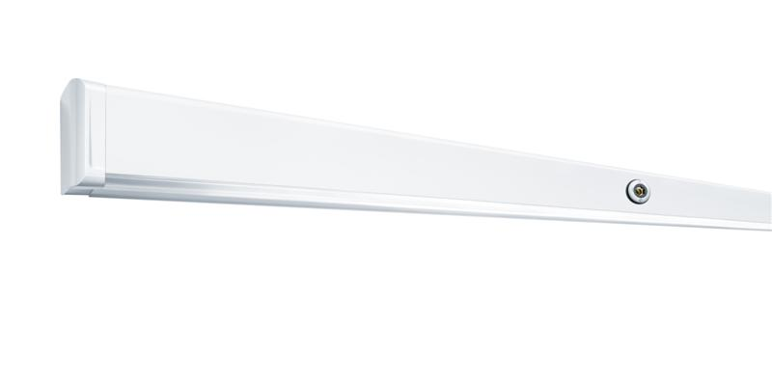
Image 1: Sinus allie flexibilité et design clair dans une unité technique à usage médical.
Image 2: Chambre à deux lits avec chemin lumineux à LED continu (éclairage ambiant) et 3 modules d'éclairage à LED (éclairage de lecture / d'examen).

Image 3: Chambre à trois lits avec chemin lumineux à LED continu (éclairage ambiant) et des modules d'éclairage à LED (éclairage de lecture / d'examen).

Informations complémentaires :
Zumtobel Lighting GmbH  Sophie Moser  Gestionnaire RP  Schweizer Strasse 30  A-6850 Dornbirn  Tél +43-5572-390-26527  Mobile +43-664-80892-3074  E-Mail sophie.moser@zumtobel.com  www.zumtobel.com | Zumtobel Lumière Sarl  Bruno Touzery  Directeur Général France  10 rue d’ Uzès  F-75002 Paris  Tél.: +33 1 56 33 32 50  Fax : +33 1 56 33 32 59  info@zumtobel.fr  www.zumtobel.fr
N.V. Zumtobel Lighting S.A
Jan Stoops
Directeur du Marketing Benelux
Rijksweg 47 – Industriezone Puurs Nr. 442
B-2870 Puurs

Tél.: +32 3 860 93 93
Fax : +32 3 886 25 00
info@zumtobel.be
info@zumtobel.lu

www.zumtobel.be
www.zumtobel.lu

Zumtobel
Zumtobel est un leader international dans la fourniture de systèmes d'éclairage globaux offrant une interaction vivante entre la lumière et l'architecture. En tant que leader en termes d'innovation, le fabricant de luminaires Zumtobel offre un choix étendu de luminaires et de systèmes de commande d'éclairage haut de gamme pour les applications les plus diverses dans l'éclairage professionnel de bâtiments – par exemple : bureaux et centres de formation, présentation et vente, hôtellerie et bien-être, milieu médical et centres de soins, art et culture ainsi que locaux techniques et industriels. Zumtobel est une marque de la société Zumtobel AG dont le siège social est à Dornbirn, Vorarlberg (Autriche).

Zumtobel. La lumière.

